

# **Araştırma Notu 20/251**

**14 Mayıs 2020**

**Tarım, Sanayi, İnşaat ve Hizmetler Sektörlerinde Toplam Faktör Verimliliği: 1980-2018[1]#**

**Ozan Bakış[2]*, Uğurcan Acar[3]** ve Gökhan Dilek[4]\*\***

**Yönetici Özeti**

Bu araştırma notunda Türkiye’de Toplam Faktör Verimliliği’ni (TFV) dört ana sektör özelinde (tarım, sanayi, inşaat ve hizmetler) inceliyoruz. 1980-2018 yılları arasında hizmetler hariç diğer üç sektörde TFV artışının gerçekleştiğini hesaplıyoruz. 38 yıllık dönemde birikimli TFV artışlarına baktığımızda sanayinin yüzde 123,2 artışla başı çektiğini, tarımın yüzde 58,3 ile ikinci sırada geldiğini ve inşaat sektöründeki TFV büyümesi yüzde 56,4 ile tarıma çok yakın olduğunu, hizmetler sektöründe ise TFV’nin yüzde 41,3 oranında daraldığını tespit ediyoruz.

Geniş dönemlendirmeye göre TFV artışlarını incelediğimizde şu sonuçlara ulaşıyoruz:

* Tarımda 80’li yıllar haricinde TFV artışlarının pozitif olduğu görülmektedir. 1990-2002 ve 2003-2013 yıllarında TFV artışı yıllık ortalama %1,5 olurken 2014-2018 döneminde %3,1 TFV artışı yaşanmıştır.
* Sanayi sektöründe TFV artışı 1981-1989 yılları arasında %4,5 yıllık ortalama ile oldukça yüksek olmuştur. 2011-2013 alt döneminde de %4,6 ile hızlı bir TFV artışı yaşanmıştır. Küresel Finans Krizi’nin etkili olduğu yıllar haricinde sanayi sektöründe TFV sürekli artarken 90’lı yıllarda oldukça zayıf bir performans sergilenmiştir. Dikkat çekici husus 2014-2018 döneminde de sanayi sektörü TFV artışının 90’lı yıllara yakınsamasıdır.
* İnşaat sektöründe TFV 1981-1989 yıllarında %3,2, 1990-2002 döneminde eksi %1,9, 2003-2013 yıllarında ise %4,8 büyümüştür. 2014-2018 yıllarında ise %2,5 daralma kaydedilmiştir.
* Hizmetler sektöründe ise tüm dönemlerde TFV azalmıştır.

**Giriş**

Bu not, Betam Toplam Faktör Verimliliği Çalışma Tebliği’ne istinaden hazırlanan ikinci araştırma notudur. İlk araştırma notunda Türkiye’de GSYH’nin, istihdamın, iş gücü üretkenliğinin ve Toplam Faktör Verimliliği’nin (TFV) 1980-2018 yılları arasındaki seyrini dört ana döneme ayırarak incelemiştik[5]. Bu araştırma notunda ise bahsi geçen verilere tarım, sanayi, inşaat ve hizmetler olmak üzere sektörel bazda yaklaşılacaktır. Yine bu sektörlerin seyri 1980-1989, 1990-2002, 2003-2013 ve 2014-2018 dönemlerine göre incelenecektir.

**Sektörel Büyümeler**

**Grafik 1: Sektörel Çıktıların Yıllara Göre Büyüme Oranları (%)**

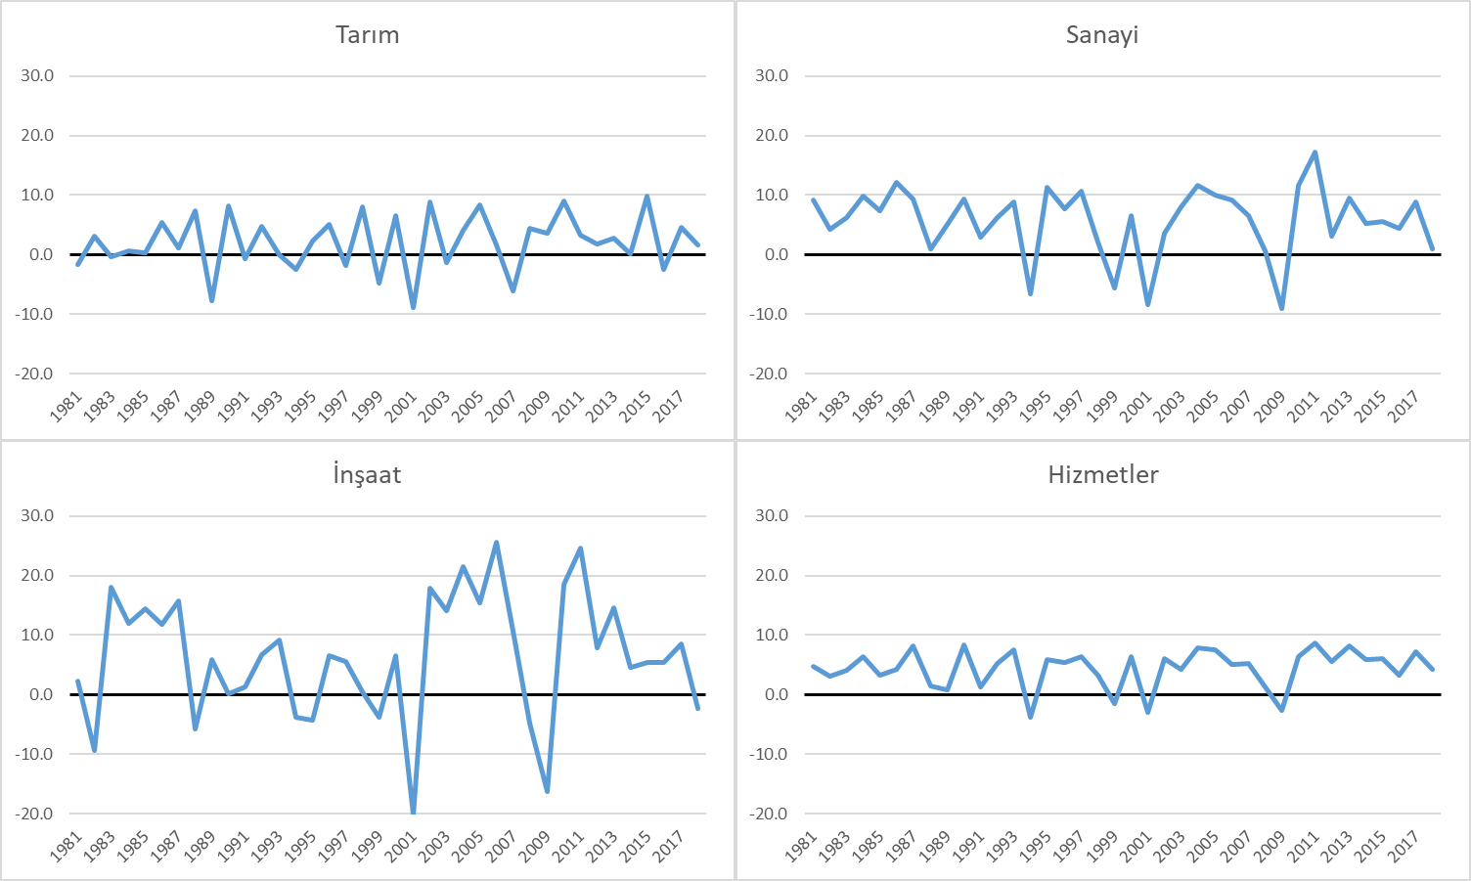

**Kaynak:** Betam

Grafik 1, dört ana sektör için 1980’den günümüze GSYH büyüme oranlarını göstermektedir. Bunlardan tarımın büyümesinin oldukça oynak olduğu görülmektedir. Tarım sektörü 1980-2018 yılları arasında toplamda 11 kere daralma yaşamıştır. Tarım sektörünün yapısı dolayısıyla bu durum şaşırtıcı olmayabilir. İnşaat sektörü tarım kadar fazla daralma yaşamasa da dalgalanmaların boyutu en fazla olan ve bu anlamda en oynak olan sektördür. İnşaat sektörü olağanüstü büyüme rakamlarına ulaşan ve sonra çok sert düşüşler gösteren bir gelişim izlemiştir. Sanayi ve hizmetler bu yıllar boyunca daha istikrarlı bir görüntü sergilemiştir.

1980-2018 yılları arasında tarım sektörü yıllık ortalama yüzde 2,1 büyürken sanayi 5,7, hizmetler ise yüzde 4,4 genişlemiştir. İnşaat sektörü bu dönemde yıllık ortalama yüzde 6,3 ile en hızlı büyüyen sektör olmuştur.

Dönemlik ortalama büyümeler incelendiğinde 1981-1989 ile 2003-2013 dönemlerine, güçlü inşaat ve sanayi büyümelerinin damga vurduğu görülmektedir. 1990-2002 yılları arasındaki durgunluk döneminin tarım hariç bütün sektörlerde büyümeyi yavaşlattığı; ancak, hizmetlerin bu dönemde oldukça az etkilendiği tespit edilmektedir. 2014-2018 döneminde ise inşaatın bir adım geri plana çekildiği ve sanayi ile hizmetlerin ekonominin motor gücü olduğu bir tablo yaşanmıştır.

**Tablo 1: Sektörel Çıktıların Dönemlere Göre Büyüme Oranları (Yıllık Ortalama %)**

|  |  |  |  |  |
| --- | --- | --- | --- | --- |
|  | Tarım | Sanayi | İnşaat | Hizmetler |
| **Büyüme Oranları (%)** |  |  |  |  |
| 1981-1989 | 0.8 | 6.9 | 6.6 | 3.9 |
| 1990-2002 | 1.8 | 3.5 | 1.3 | 3.5 |
| 2003-2013 | 2.7 | 6.7 | 10.7 | 5.0 |
| *2003-2007* | *1.2* | *8.6* | *16.0* | *5.8* |
| *2008-2010* | *5.5* | *0.7* | *-1.9* | *1.6* |
| *2011-2013* | *2.6* | *9.3* | *14.4* | *7.2* |
| 2014-2018 | 2.6 | 4.8 | 4.2 | 5.2 |

**Kaynak:** Betam

**Sektörlerin İstihdam Seyri**

Betam’ın hesaplamaları sonucunda 1980-2018 yılları arası için oluşturulan sektörel istihdam verilerine göre, yıllar içerisinde tarım hariç diğer sektörlerde istihdam artışı görülmektedir[6]. 1980-2018 yılları arasında en hızlı istihdam artışını hizmetler sektörü yaşarken (yüzde 296 artış), sanayide istihdam artışı toplamda yüzde 152 ve inşaatta ise yüzde 137 olmuştur. Tarımda ise bu yıllarda istihdam sayısı yüzde 20 azalmıştır.

**Tablo 2: Sektörlerdeki İstihdamın Değişimi (Yıllık Ortalama %)**

|  |  |  |  |  |
| --- | --- | --- | --- | --- |
|  | Tarım | Sanayi | İnşaat | Hizmetler |
| **Büyüme Oranları (%)** |  |  |  |  |
| 1981-1989 | 0.4 | 2.4 | 0.5 | 3.7 |
| 1990-2002 | -1.1 | 2.5 | 0.1 | 3.4 |
| 2003-2013 | 0.4 | 2.2 | 6.2 | 3.5 |
| *2003-2007* | *-3.4* | *2.1* | *6.3* | *3.5* |
| *2008-2010* | *5.2* | *1.4* | *5.0* | *2.1* |
| *2011-2013* | *1.9* | *3.2* | *7.3* | *5.0* |
| 2014-2018 | -2.5 | 2.7 | 2.2 | 4.2 |

**Kaynak:** Betam

Tarım istihdamında 1990-2002 ve 2014-2018 yılları arasında istihdam daralırken diğer dönemlerde istihdam artmıştır. Özellikle 2013 yılı tarım istihdamı için bir dönüm noktası olmuş ve bu yıldan sonra tarımda çalışan kişi sayısı hızla azalmaya başlamıştır. Tablo 2’de özellikle dikkat çeken rakamlar inşaat sektörüne ait 2002 sonrası istihdam artışlarıdır. 2018 yılında ekonomik durgunluk nedeniyle bir önceki yıla göre yüzde 5 istihdam kaybı yaşayan sektörün 2014-2018 yılları arasında yıllık ortalama istihdam artışı yüzde 2,2’e gerilemiştir. Hizmetlerde ve sanayide istihdam artışının daha istikrarlı olduğu görülmektedir.

Türkiye ekonomisinin yıllar içerisinde geçirdiği dönüşüme bağlı olarak sektörlerin istihdam payları değişiklik göstermiştir. Ülkede kentleşmenin artması sonucunda tarımın istihdamdaki payı 1980 yılında yüzde 48’den 2018 yılında yüzde 18’e düşmüştür. Hizmetlerin istihdam payı tam tersine sürekli artarak yüzde 29’dan yüzde 55’e yükselmiştir. Sanayinin payı daha istikrarlı seyretmiş ve 1980’de yüzde 17 iken 2018’de yüzde 20’ye yükselmiştir. İnşaatın payı ise bu yıllar arasında yüzde 6-7 bandında kalmıştır.

**Grafik 2: Sektörlerin İstihdam Paylarının 1980’den 2018’e Değişimi**

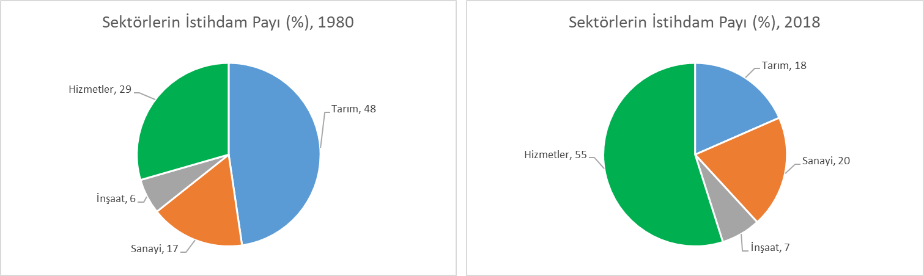

**Kaynak:** Betam

**Sektörlerde İş Gücü Verimliliği**

İş gücü verimliliği sektörlerin reel çıktılarının istihdam sayılarına bölünmesiyle hesaplanmıştır. Sektörlerin reel çıktılarına dair veriyi Betam hesaplamıştır[7]. Grafik 3 oluşturulurken her sektörün iş gücü verimlilik seviyesi 1980’de 100’e eşitlenmiş ve diğer yıllar artış oranlarına uygun bir şekilde normalleştirilmiştir.

**Grafik 3: Sektörlerin İş Gücü Verimliliğinin Değişimi (1980=100)**

**Kaynak:** Betam

Yıllar içerisinde iş gücü verimliliğinde en hızlı artış inşaat sektöründe yaşanmış ve 2018’de 1980 yılına göre toplamda yüzde 260 büyümüştür. Sanayi sektöründe aynı dönemde artış yüzde 208, tarımda yüzde 154 ve hizmetlerde ise yüzde 28 oranında olmuştur. Tarımda iş gücü verimliliğinin artmasında tarım istihdamının azalmasına rağmen tarımsal çıktının artması etkili olmuştur. Bu anlamda iş gücünün tarımdan başka sektörlere kayarak daha verimli bir dağılıma doğru gidildiği söylenebilir. Diğer sektörlerde iş gücü verimliliğinin artması, çıktının istihdamdan daha fazla artması sonucunda gerçekleşmiştir. Hizmetlerde ise iş gücü verimliliği anlamında bir tıkanıklık olduğu görülmektedir.

**Tablo 3: İş Gücü Verimlilik Artışları (Yıllık Ortalama %)**

|  |  |  |  |  |
| --- | --- | --- | --- | --- |
|  | Tarım | Sanayi | İnşaat | Hizmetler |
| **Büyüme Oranları (%)** |  |  |  |  |
| 1981-1989 | 0.6 | 4.7 | 6.5 | 0.2 |
| 1990-2002 | 3.4 | 1.3 | 1.7 | 0.2 |
| 2003-2013 | 2.6 | 4.6 | 5.1 | 1.5 |
| *2003-2007* | *5.0* | *6.8* | *10.3* | *2.3* |
| *2008-2010* | *0.3* | *-0.7* | *-5.9* | *-0.4* |
| *2011-2013* | *0.8* | *6.4* | *7.3* | *2.2* |
| 2014-2018 | 5.3 | 2.2 | 2.0 | 1.0 |

**Kaynak:** Betam

İş gücü verimliliğinde dönemlik olarak en çarpıcı artışın 1981-1989 yılları arasında inşaat sektöründe yıllık ortalama yüzde 6,5 ile gerçekleştiğini görüyoruz. Yine 2003-2013 yıllarında inşaat sektöründe hızlı bir artış yaşanırken sanayide de bu yıllar oldukça olumlu seyretmiştir. Hizmetlerde 1981-1989 ve 1990-2002 yılları arasında iş gücü verimliliği oldukça ılımlı bir seyir izlerken tüm dönemlerde de en yavaş artış hızına sahip sektör olmuştur. Tarımda 2014-2018 yılları arasında istihdam kayıplarının ve çıktı artışlarının desteğiyle iş gücü üretkenliği hızla yükselmiştir.

**Sektörlerde TFV’nin Seyri**

Bir ülke için TFV serisinin hesaplanmasıyla bir sektör için hesaplanması arasında temelde bir fark yoktur. Sektörel TFV hesaplanırken o sektör için bir üretim fonksiyonu varsayılır; istihdam, sermaye stoku ve reel çıktı verileri oluşturulur[8]. Bir sektördeki çıktının sermaye miktarı ve iş gücü miktarındaki değişimlerle açıklanamayan kısmı o sektör için TFV’deki değişikliklere işaret etmektedir. TFV artışları bir sektörde teknoloji, bilgi birikimi, daha etkin yönetim, kaynakların daha etkin dağılımı gibi olumlu gelişmelere işaret etmektedir ve bir ekonominin sürdürülebilir büyümesi için önem arz etmektedir.

TFV hesaplanması için elzem olan sermaye stokunun elde edilmesinde daimî envanter yöntemi (*perpetual-inventory method*) kullanılmıştır. Oldukça basit şekilde ifade etmek gerekirse, her yıl yapılan yatırımlardan her yıl oluşan amortisman düşülerek sermaye stoku serisi elde edilir. Bu yöntemin yapılabilmesi için dönem başı sermaye stokunun tahmin edilmesi ve bir amortisman oranının belirlenmesi gerekir. TÜİK’in hesapladığı bir amortisman oranı olmadığı için Bakış ve Acar (2020) TFV literatüründe yaygın olarak varsayılan yüzde 6’yı toplulaştırılmış veri için kullanmıştır. İnşaat sektörünün diğer sektörlerden daha yüksek ve tarımın ise daha düşük amortismana sahip olduğuna ilişkin çalışmalar nedeniyle (Jorgenson, 1996; Hulten ve Wykoff, 1981) sektörel amortisman oranları sanayi ve hizmetler için yüzde 6, tarım için yüzde 4 ve inşaat için yüzde 8 olarak varsayılmıştır[9].

TFV hesapları için TFV yazınında genellikle tercih edilen Cobb-Douglas tipi iki girdili (iş gücü ve sermaye) bir üretim fonksiyonu kullanılmıştır. Türkiye ekonomisinin geneli için yapılan Betam TFV Çalışma Tebliği’nde bu üretim fonksiyonu için sermaye katsayısı $α=0,51$, emek katsayısı ise $0,49$ olarak hesaplanmıştır. Sektörel TFV hesaplarında ise her sektör için sermaye ve emek katsayıları ayrı ayrı hesaplanmıştır. Tarım sektörü için sermaye katsayısı 0,39; sanayi için 0,6; inşaat için 0,67 ve hizmetler için ise 0,47 olarak belirlenmiştir. Bu hesaplamada TÜİK’in gelir yöntemine göre hesapladığı GSYH serilerinden hareket edilmiştir. Bahsi geçen serilerde, sermaye ödemeleri, katma değerden işgücü ve (net) vergi ödemeleri düşülerek hesaplanır. Bu seri ücretsiz çalışan aile işçileri, kendi hesabına çalışanlar ve işverenler için düzeltilmelidir. Bakış ve Acar (2020) bu düzeltmeyi her sektör için ayrıca yapmaktadır. Bu düzeltme yapıldıktan sonra üretim fonksiyonları için sermaye ve emek payları yukarıda ifade edildiği şekilde hesaplanmıştır[10].

**Grafik 4: Sektörlerde TFV’nin Seyri (1980=100)**

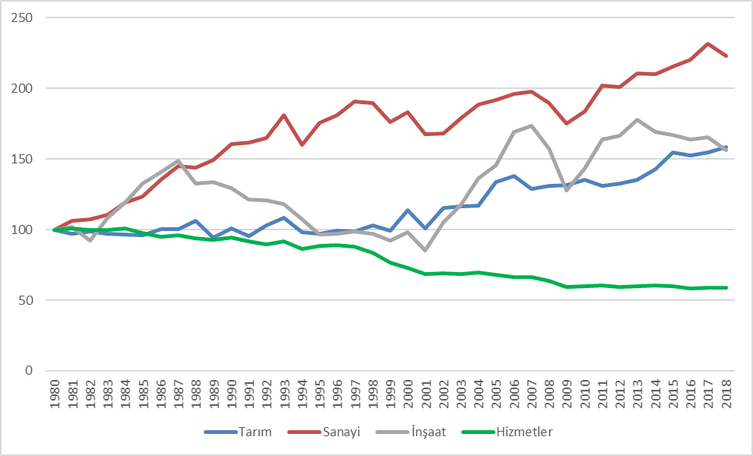

**Kaynak:** Betam

1980-2018 yılları arasında hizmetler haricinde bütün sektörlerde TFV artışı yaşanmıştır. Bu yıllar arasında en büyük TFV artışı toplamda yüzde 123,2 ile sanayi sektöründe gerçekleşirken tarımda ise yüzde 58,3 büyüme yaşanmıştır. İnşaat sektöründe TFV büyümesi yüzde 56,4 ile tarıma oldukça yakın olurken hizmetlerde ise yüzde 41,3’lük bir daralma söz konusudur. Sanayi sektörü TFV artışlarında en istikrarlı trende sahip olan sektördür. İnşaat ve tarım ortalamada birbirine yakın seyretmektedir ancak inşaat sektöründe TFV’nin seyri fazlasıyla dalgalıdır. Bu nedenle inşaat sektöründe yaşanan toplam TFV artışı tarımdaki TFV artışıyla ile hemen hemen aynı kalmıştır. Bu durum inşaat sektörüne yapılan yatırımların kalitesi ve inşaat sektörünün katma değer üretebilme potansiyeli ile yakından ilişkilidir. Hizmetler sektörü için negatif veya çok düşük TFV artışları Türkiye’ye özgü değildir, OECD ve ABD’de benzer bir durum söz konusudur (bkz. Kets and Lejour, 2003; Foerster et al., 2019).

**Tablo 4: Sektörlerin TFV Büyüme Oranları (%)**

|  |  |  |  |  |
| --- | --- | --- | --- | --- |
|  | Tarım TFV | Sanayi TFV | İnşaat TFV | Hizmetler TFV |
| **Büyüme Oranı (%)** |  |  |  |  |
| 1981-1989 | -0.6 | 4.5 | 3.2 | -0.8 |
| 1990-2002 | 1.5 | 0.9 | -1.9 | -2.3 |
| 2003-2013 | 1.5 | 2.1 | 4.8 | -1.2 |
| *2003-2007* | *2.2* | *3.3* | *10.0* | *-0.8* |
| *2008-2010* | *1.7* | *-2.5* | *-6.3* | *-3.4* |
| *2011-2013* | *0.0* | *4.6* | *7.1* | *0.2* |
| 2014-2018 | 3.1 | 1.1 | -2.5 | -0.5 |

**Kaynak:** Betam

Geniş dönemlendirmeye göre TFV artışlarını incelediğimizde, tarımda 80’li yıllar haricinde TFV artışlarının pozitif olduğu görülmektedir. 1990-2002 ve 2003-2013 yıllarında TFV artışı yıllık ortalama %1,5 olurken 2014-2018 döneminde %3,1 TFV artışı yaşanmıştır. 2003-2007 alt döneminde ve 2014-2018 yılları arasında yaşanan güçlü TFV artışlarında azalan iş gücü etkilidir. (Bu dönemlerde yıllık ortalama sırasıyla -3,4 ve -2,5). Bu durum tarımdaki gizli işsizliğe işaret etmektedir. Tarımda istihdamın azaldığı yıllarda tarımsal çıktıda bir düşüş yaşanmadan kırdan kente göç eden nüfus üretim yapar hale gelmiştir. Tarım sektörüne yönelik bir diğer şaşırtıcı gözlem, 2008-2010 yılları arasında krizin etkisiyle artan tarımsal iş gücündeki %5,2’lik artış tarım üretimini de %5,5 oranında artırmıştır.

Sanayi sektöründe TFV artışı 1981-1989 yılları arasında %4,5 yıllık ortalama ile oldukça yüksek olmuştur. 2011-2013 alt döneminde de %4,6 ile hızlı bir TFV artışı yaşanmıştır. Küresel Finans Krizi’nin etkili olduğu yıllar haricinde sanayi sektöründe TFV sürekli artarken 90’lı yıllarda oldukça zayıf bir performans sergilenmiştir. Dikkat çekici husus 2014-2018 döneminde de sanayi sektörü TFV artışının 90’lı yıllara yakınsamasıdır. Bu durum sanayide yeniden bir teknolojik atılım yakalamanın gerekliliğini göstermektedir.

İnşaat sektörü hem sektörel GSYH anlamında hem de TFV artışları anlamında en volatil sektördür. İnşaat sektörü krizlerden en kötü etkilenen sektör olmakla birlikte ekonominin iyi gittiği yıllarda da en hızlı büyüme rakamlarını yakalamaktadır. Sektörün istihdam ve sermaye artışlarının görece istikrarlı olduğuna bakılırsa sektörel çıktıdaki oynaklık da TFV’deki dalgalanmalardan kaynaklanmaktadır. İnşaat sektöründe TFV 1981-1989 yıllarında %3,2, 1990-2002 döneminde eksi %1,9, 2003-2013 yıllarında ise %4,8 büyümüştür. 2014-2018 yıllarında ise %2,5 daralma kaydedilmiştir.

Hizmetler sektöründe tüm dönemlerde TFV azalmıştır. Bu durum kısmen eğitim ve sağlık gibi sektörlerde tam bir piyasanın işlememesi nedeniyle katma değerin ölçümünde yaşanan sorunlardan kısmen de birçok farklı iş kolunun (ulaştırmadan, yiyecek içecek sektörüne) bu kalemde toplanmasından kaynaklanmaktadır. Buna rağmen hizmetler sektörü 2018 yılı itibariyle GSYH’nin %63’ünü istihdamın ise %55’ini oluşturduğu için son derece önemlidir. Türkiye’nin orta gelir tuzağından kurtulması için hizmetler sektöründe TFV artışları yaşaması elzemdir.

**TFV’nin Büyümeye Katkısı**

Tablo 5, sermaye, istihdam ve TFV artışlarının büyümeye katkısını dönemlere ve sektörlere göre sunmaktadır. Tarım sektöründe yaşanan genişlemede emek katkısı genelde negatif olmuştur. Bunun sebebi tarımdaki istihdamın azalmasıdır. Bunun yanında tarımda sabit sermaye yatırımları büyümeye ılımlı ama istikrarlı katkılar yaparken TFV katkıları sermayeden daha fazla olmuştur. Tarım sektöründeki büyümeye en güçlü TFV katkısı 2014-2018 yılları arasında 3,1 yüzde puanla gerçekleşmiştir. 2003-2013 ve 1990-2002 döneminde bu sayı 1,5 yüzde puan olmuştur. 1981-1989 yıllarında ise TFV tarım sektöründeki büyümeyi 0,6 yüzde puan baskılamıştır.

TFV’nin büyümeye katkısı sanayi sektöründe en yüksektir. 1981-1989 ve 2003-2013 dönemleri sanayi sektörü için oldukça olumlu yıllardır. Bu iki dönemde sanayi sektöründe TFV’nin büyümeye katkısı sırasıyla 4,5 ve 2,1 yüzde puan olmuştur. Sektörel GSYH’nin yıllık ortalama olarak birbirine yakın büyüdükleri bu iki dönem arasındaki en önemli fark 1981-1989 döneminde TFV katkısı daha yüksek iken 2003-2013 yıllarında sermaye katkısının daha önemli hale gelmesidir. 2014-2018 yıllarında ise sektörel büyüme de TFV’nin büyümeye katkısı da yavaşlamıştır ve TFV’nin katkısı 1,1 yüzde puan olmuştur. 1990-2002 döneminde ise TFV’nin katkısı 0,9 yüzde puanla en düşük seviyededir.

İnşaat sektöründe sermaye ve emek girdilerindeki artışların sektörel GSYH’ye görece istikrarlı katkıları olduğu görülmektedir. TFV artışlarındaki oynaklık nedeniyle TFV’nin büyümeye katkısı da aynı şekilde dalgalıdır. Geniş dönemlendirmelere göre, 2003-2013 döneminde TFV’nin inşaat sektöründeki büyümeye katkısı 4,8 yüzde puanla en yüksek seviyededir. 1981-1989 dönemi ise bu anlamda ikinci sıradadır (%3,2). 2014-2018 döneminde inşaat sektöründe sektörel büyüme oldukça zayıflamıştır (%4,2) ve bu durumda TFV katkısının eksi 2,5 yüzde puan olması etkilidir. 2003-2007 alt döneminde TFV’nin büyümeye katkısı 10 yüzde puanla rekor seviyede yüksektir. 2011-2013 yılları için bu rakam 7,1 yüzde puandır.

Hizmetler sektöründe emek ve sermayenin büyümeye olumlu katkılarına rağmen TFV düşüşleri sektörel büyümeyi baskılamıştır. Hizmetler sektöründe sadece 2011-2013 alt döneminde TFV’nin büyümeye pozitif katkı yaptığı gözlenmiştir (0,2 yüzde puan). Hizmetler sektöründe TFV’nin büyümeyi en ciddi şekilde baskıladığı dönem 1990-2002 dönemidir. Bu dönemde TFV büyümeyi 2,3 yüzde puan baskılamıştır. 1981-1989 dönemi için bu rakam eksi 0,8 yüzde puan olurken 2003-2013 yıllarında TFV sektörel büyümeye yıllık ortalama eksi 1,2 yüzde puan katkıda bulunmuştur. 2014-2018 yıllarında TFV’nin etkisi oldukça sınırlı kalmış ve eksi 0,5 yüzde puan olmuştur.

**Tablo 5: Sektörlerin Büyümelerine Katkılar (yüzde puan)**



**Kaynak:** Betam

**Kaynakça:**

* Bakış, O. ve Acar, U. (2020): Türkiye Ekonomisinde Toplam Faktör Verimliliğinin Seyri: Sektörel Bakış, Betam Çalışma Tebliği No. 19 *(yakında yayınlacak)*
* Foerster, A., Hornstein, A., Sarte, P.D., ve Watson, M.W. (2019). Aggregate Implications of Changing Sectoral Trends (No. w25867). National Bureau of Economic Research.
* Hulten, C. R., ve Wykoff, F.C. (1981). The measurement of economic depreciation. In Hulten, C. R. (Ed.). *Depreciation, inflation & the taxation of income from capital* (pp. 81-125. Urban Institute Press.
* Jorgenson, D. W. (1996). Empirical studies of depreciation. *Economic inquiry*, 34(1), 24-42.
* Kets, W. ve Lejour, A. (2003). Sectoral TFP developments in the OECD (No. 58). CPB Netherlands Bureau for Economic Policy Analysis.

1. # Bu notun hazırlanması sırasında fikir ve önerileriyle destek olan Seyfettin Gürsel hocamıza teşekkür ediyoruz.
2. * Ozan Bakış, Betam, Kıdemli Araştırmacı, [ozan.bakis@eas.bau.edu.tr](mailto:ozan.bakis@eas.bau.edu.tr)
3. ** Uğurcan Acar, Betam, Araştırma görevlisi, [ugurcan.acars@eas.bau.edu.tr](mailto:ugurcan.acars@eas.bau.edu.tr)
4. ** Gökhan Dilek, Betam, Araştırma görevlisi, [gokhan.dilek@eas.bau.edu.tr](mailto:gokhan.dilek@eas.bau.edu.tr)
5. Bu dönemler: 1980-1989, 1990-2002, 2003-2013 ve 2014-2018’dir. Dönemlendirmeye dair ayrıntılılar yakında yayınlanacak olan Betam TFV çalışma tebliğinde yer almaktadır (Bakış ve Acar, 2020).
6. Sektörel istihdam verilerinin oluşturulmasına dair detaylar için bkz. Bakış ve Acar (2020).
7. Ayrıntılar için bkz. (Bakış ve Acar, 2020).
8. Bu serilerin her sektör için nasıl elde edildiğine dair ayrıntılı açıklamaya yakında yayınlanacak olan Betam TFV çalışma tebliğinde yer verilmektedir (Bakış ve Acar, 2020).
9. Detaylı tartışma için bkz. Bakış ve Acar (2020).
10. Detaylı tartışma için bkz. Bakış ve Acar (2020).